Bài tập tuần 01

Các khái niệm cơ bản về Công nghệ phần mềm &

Cài đặt môi trường

Họ và tên sinh viên: Lê Huyền Trang

Lớp: Công Nghệ Thông Tin Việt-Pháp K65

Môn: Nhập Môn Công Nghệ Phần Mềm

Mục tiêu

* Thực hiện các bài tập (câu hỏi) về các khái niệm cơ bản trong Công nghệ phần mềm
* Giới thiệu bài toán (case study) thực hiện trong môn học
* Cài đặt môi trường phát triển ứng dụng:
  + Cài đặt Java và công cụ Netbeans
  + Cài đặt hệ quản trị cơ sở dữ liệu MySQL trong bộ phần mềm XAMPP
  + Cài đặt công cụ Astah UML giúp xây dựng các biểu đồ phân tích, thiết kế

Đánh giá

* Hoàn thành các bài tập về các khái niệm cơ bản trong Công nghệ phần mềm
* Hoàn thành tìm hiểu về chức năng nghiệp vụ của bài toán (case study)
* Cài đặt thành công các công cụ cần thiết cho môn học

Phần I:

Bài 1.1

1. Chọn phát biểu đúng nhất về sản phẩm phần mềm trong các phát biểu sau?
2. Phần mềm gồm ba phần chính: chương trình máy tính, cấu trúc dữ liệu (ngoài và trong) và tài liệu
3. Phần mềm là tên gọi khác của chương trình máy tính
4. Phần mềm gồm chương trình máy tính và phần cứng đi kèm
5. Phần mềm là các ứng dụng được cài đặt trên máy tính
6. MS Word thuộc loại phần mềm nào?
7. Phần mềm hệ thống
8. Phần mềm tiện ích
9. Phần mềm ứng dụng
10. Phần mềm khoa học kỹ thuật
11. Chọn phát biểu đúng nhất trong các phát biểu sau?
12. Mục tiêu của công nghệ phần mềm (SE) là phát triển các sản phẩm phần mềm có chất lượng cao, thời gian phát triển nhanh với chi phí hợp lý
13. Mục tiêu của công nghệ phần mềm (SE) là phát triển các sản phẩm phần mềm sử dụng lâu dài
14. Mục tiêu của công nghệ phần mềm (SE) là phát triển các sản phẩm phần mềm có độ tin cậy cao
15. Mục tiêu của công nghệ phần mềm (SE) là phát triển các sản phẩm phần mềm với chi phí hợp lý

Bài 1.2

1. Nêu khái niệm về phần mềm. Lấy ví dụ và mô tả về một phần mềm mà bạn sử dụng thường xuyên.
   * Khái niệm về phần mềm:
     + Các lệnh (chương trình máy tính) khi được thực hiện thì cung cấp những chức năng và kết quả mong muốn
     + Các cấu trúc dữ liệu làm cho chương trình thao tác thông tin thích hợp
     + Các tài liệu mô tả thao tác và cách sử dụng chương trình
   * Ví dụ: MS Excel (là một phần mềm ứng dụng)
     + Mô tả: Phần mềm cung cấp những chức năng giúp tạo các ghi lại dữ liệu, trình bày thông tin dưới dạng bảng, tính toán, xử lý thông tin nhanh chóng và chính xác với một lượng dữ liệu lớn. Đối với một sinh viên như em, em thường xuyên sử dụng các template do Excel cung cấp nhằm quản lý chi tiêu, lập lịch kế hoạch học tập, vv. Cấu trúc dữ liệu được sử dụng rất đa dạng. Nếu để con trỏ chuột vào biểu tượng nào đó đều hiện ra một đoạn văn bản mô tả chức năng đó là gì và hướng dẫn sử dụng.
2. Liệt kê 5 thuộc tính chất lượng cho một phần mềm tốt. Hãy thử đánh giá phần mềm mà bạn đã lựa chọn ở trên với các thuộc tính chất lượng này.
   * Năm thuộc tính chất lượng cho một phần mềm tốt:
     + Đáp ứng đúng và đầy đủ yêu cầu của người dùng.
     + Chứa ít lỗi tiềm tàng, như lỗi bảo mật và lỗi hệ thống.
     + Dễ vận hành, dễ sử dụng như giao diện trực quan, đem đến chất lượng trải nghiệm tốt.
     + Cập nhập và bảo trì các lỗi, sai sót thường xuyên.
     + Các module được tích hợp, đủ các tính năng đi kèm đem đến trải nghiệm tốt nhất cho người dùng.
   * Đánh giá phần mềm mà đã lựa chọn ở trên với các thuộc tính chất lượng này.
     + Đáp ứng đầy đủ nhu cầu của người dùng, là sinh viên. Cung cấp các template, biểu mẫu, biểu đồ có sẵn để phục vụ cho nhu cầu hàng ngày như chi tiêu, thiết lập thời gian biểu, tính điểm số.
     + Chứa ít lỗi tiềm tàng khi liên kết với OneDrive lưu trữ trong dữ liệu đám mây của account cá nhân, đảm bảo thông tin lưu trữ đầy đủ và tránh bị đánh cắp khi có bảo mật đăng nhập.
     + Giao diện phù hợp với người mới bắt đầu sử dụng có các gợi ý, hướng dẫn chi tiết. Khi trỏ chuột vào các icon từng cái sẽ có đầy đủ hướng dẫn chức năng của tool.
     + Thuộc quyền quản lý của Microsoft thông qua các phiên bản cập nhập theo vài năm, luôn cải tiến và đổi mới giúp người dùng có trải nghiệm tốt hơn.
     + Module được tích hợp rất nhiều (như các template), các layout cũng như có sẵn các design được thiết kế có sẵn hỗ trợ người dùng tạo bảng.

Bài 1.3

Phần mềm AirVisual thu thập các số liệu về chỉ số không khí (tỷ lệ khí thải, bụi mịn,…) và một số thông tin khác về nhiệt độ, độ ẩm,… cung cấp cho người dùng chất lượng không khí tại thời điểm sử dụng phần mềm. Theo bạn đây là ví dụ của loại phần mềm nào?

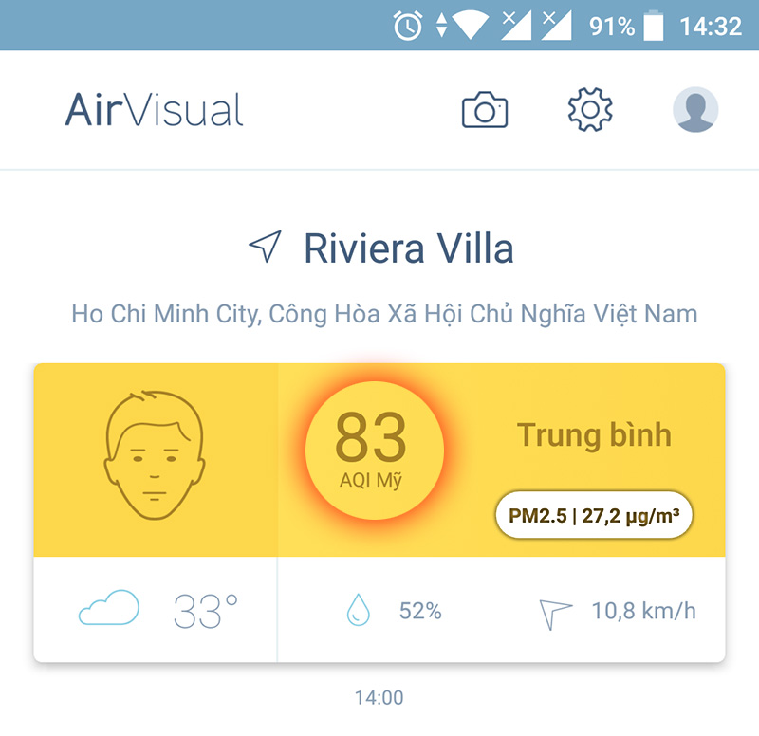

A/. Phần mềm hệ thống (System software)

B/. Phần mềm trí tuệ nhân tạo (Artificial Intelligence Software)

C/. Phần mềm thời gian thực (Real time software)

D/. Phần mềm nghiệp vụ (Business software)

Với mỗi loại ở trên hãy lấy 5 ví dụ về phần mềm mà bạn biết.

* + Phần mềm hệ thống (System SW): MSDOS, MacOS, Linux, Android, Microsoft Windows,… Phần mềm thời gian thực (Real-time SW): Camera,
  + Phần mềm nghiệp vụ (Business SW): quản lý bán hàng, thư viện, kho, phần mềm thi đăng ký, vv.
  + Phần mềm thời gian thực (Real time software): Camera, Máy điều hòa, Phần mềm chat online, hệ thống điện, các trò chơi trực tuyến.
  + Phần mềm trí tuệ nhân tạo (Artificial Intelligent SW): Google Asistant, Apple Siri, Alexa Amazon, Windows Cortana, Tensorflow